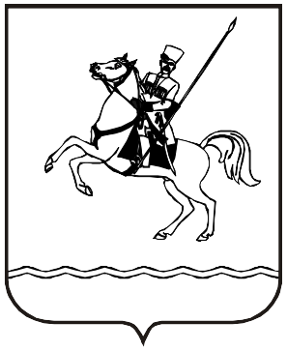
АДМИНИСТРАЦИЯ МУНИЦИПАЛЬНОГО ОБРАЗОВАНИЯ
ЛЕНИНГРАДСКИЙ МУНИЦИПАЛЬНЫЙ ОКРУГ
КРАСНОДАРСКОГО КРАЯ

РАСПОРЯЖЕНИЕ
от 28.07.2026 № 285-р
станица Ленинградская
Об утверждении плана мероприятий по реализации региональной программы "Кубанское долголетие" на 2025 - 2030 годы на территории Ленинградского муниципального округа

В целях исполнения Указа Президента Российской Федерации от 7 мая 2024 г. № 309 «О национальных целях развития Российской Федерации на период до 2030 года и на перспективу до 2036 года»», федерального проекта «Старшее поколение национального проекта «Семья», реализации региональной программы «Кубанское долголетие», направленной на повышение качества жизни, укрепление здоровья и продление периода активного долголетия граждан старшего поколения на территории Ленинградского муниципального округа:
- Утвердить план мероприятий по реализации региональной программы "Кубанское долголетие" на 2025 - 2030 годы на территории Ленинградского муниципального округа (приложение).
- Заместителям главы Ленинградского муниципального округа, начальникам отраслевых (функциональных) и территориальных органов администрации Ленинградского муниципального округа обеспечить выполнение плана мероприятий, утвержденным настоящим распоряжением.
- Рекомендовать руководителям организаций и учреждений, осуществляющих деятельность на территории Ленинградского муниципального округа, в рамках своей компетенции руководствоваться планом мероприятий, утвержденным настоящим распоряжением.
- Сектору по социальным вопросам администрации муниципального образования Ленинградский муниципальный округ Краснодарского края (Усачева А.С.) обеспечить размещение настоящего распоряжения на официальном сайте администрации муниципального образования Ленинградский муниципальный округ в информационно-телекоммуникационной сети «Интернет» по адресу: www.adminlenkub.ru.
- Контроль за выполнением настоящего распоряжения возложить на заместителя главы Ленинградского муниципального округа Мазурову Ю.И.
- Настоящее распоряжение вступает в силу со дня его подписания.

Глава Ленинградского
муниципального округа Ю.Ю. Шулико

